
DIAC – DISCIPLINA ARTE
PROJETO ARTES CÊNICAS – PROF.ªMarinalva Moura e Elane Simões

ELEMENTOS BÁSICOS DA COMPOSIÇÃO TEATRAL: dramaturgia, interpretação, cenário, figurino, encenação, direção cênica, sonoplastia, iluminação.

ILUMINAÇÃO

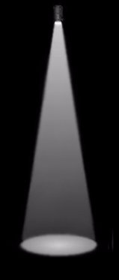
O termo iluminação vem sendo substituído, cada vez mais, na prática atual, pelo termo luz, provavelmente para indicar que o trabalho da iluminação não é iluminar um espaço escuro, mas, sim, criar a partir da luz.
A luz intervém no espetáculo; ela não é simplesmente decorativa, mas participa da produção de sentido do espetáculo. Suas funções dramatúrgicas ou semiológicas são infinitas: iluminar ou comentar uma ação, isolar um ator ou um elemento da cena, criar uma atmosfera, dar ritmo à representação, fazer com que a encenação seja lida, principalmente a evolução dos argumentos e dos sentimentos etc. Situada na articulação do espaço e do tempo, a luz é um dos principais enunciadores da encenação; pois comenta toda a representação e até mesmo a constitui, marcando o seu percurso. Material milagroso de inigualáveis fluidez e flexibilidade, a luz dá o tom de uma cena, modaliza a ação cênica, controla o ritmo do espetáculo, assegura a transiçãode diferentes momentos, coordena os outros ritmos cênicos colocando-os em relação ou isolando-os.
Três modos básicos para Iluminar um objeto ou um ator ou objeto: ataque, compensação, contraluz(luz que vem de trás em relação a luz de ataque)
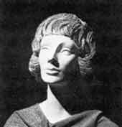
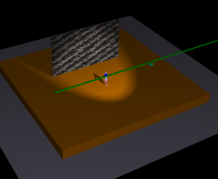
Ataque ou Key-light:Trata-se da luz que irá dar maior ênfase ao assunto principal da cena, que na maioria dos casos coincide com a luz mais forte, embora isso não seja uma regra. A luz principal tem como característica o fato de ser a partir dela que as demais são criadas, se houver necessidade (muitas vezes uma única fonte de luz já é suficiente). É a luz de maior potência.

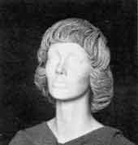
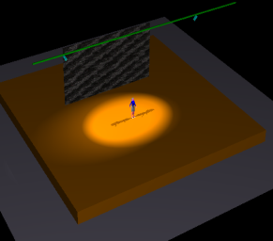
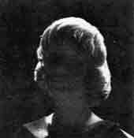
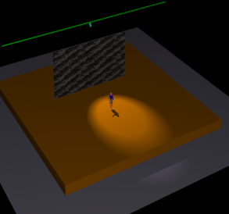
Compensação ou preenchimento:É uma luz geral que permeia todo o ambiente, ou parte dele, mas que apenas mantém a estabilidade dos contrastes nos assuntos enquadrados, ou seja, preenche espaços escuros e ameniza as sombras. Por vezes a luz Principal e a Luz de enchimento, se bastante difusa, são suficientes para ambientes mais neutros e sem contrastes excessivos. Menor potência que a luz de ataque.

Contra luz: Luz colocada em oposição a luz de ataque. No caso dessa imagem vem de trás do personagem, enfatizando os contornos e criando uma "aura" em volta do assunto. Menor potência que a luz de ataque.

O DIMMER
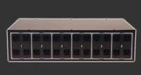
Os dimmers têm a função de controlar a intensidade de corrente dos equipamentos de iluminação.
Os cabos ligados aos refletores são ligados aos dimmers e desses saem outros cabos para a mesa de controle.
Cada dimmer possui 24 tomadas, dispostas em grupos de 04, de modo que cada grupo de 04 tomadas corresponde a um canal na mesa de controle.Os dimmers precisam estar bem regulados para que as variações de corrente produzidas na mesa possam corresponder ao efeito desejado. Por exemplo: se queremos que um refletor fique apenas com 50% de sua intensidade, então, deslizamos o controle do canal até a metade. Mas se o dimmer onde este refletor está ligado estiver desregulado, esta intensidade pode variar muito, para mais ou para menos, interferindo no efeito luminoso que se pretende dar à cena.
Também devemos ter cuidado para distribuir a carga de refletores entre todos dimmers, evitando sobrecarregar um único dimmer.
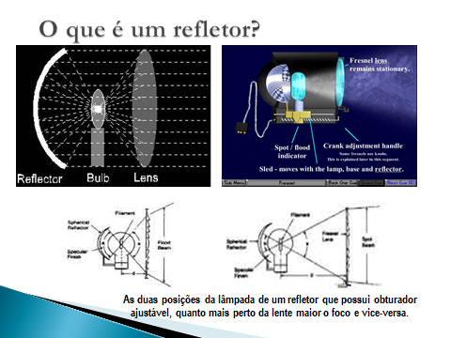
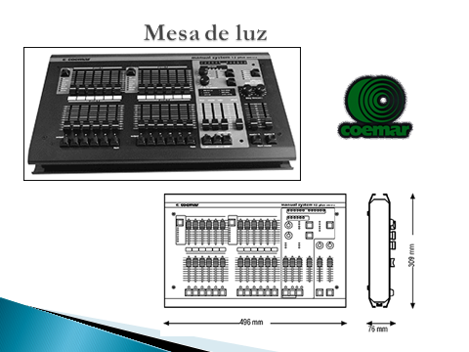

TIPOS DE REFLETORES
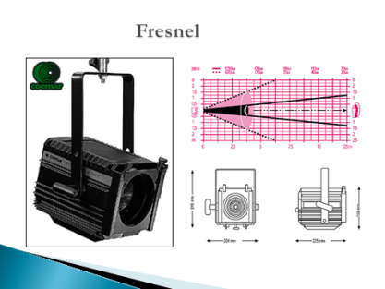
Um dos mais antigos tipos de refletor ainda em uso, o Fresnel (cujo nome vem de seu inventor, o físico francês Augustin Fresnel) é caracterizado por uma lente na frente da lâmpada de filamento (tungstênio). Com essa lente, é possível ao iluminador escolher um "foco" de luz, mais aberto ou mais fechado. A lâmpada é móvel dentro do Fresnel, esta, ao ser aproximado da lente, o foco abrange uma área maior do que se for afastada da lente. O Fresnel direciona o foco de luz e sua utilidade no cinema é de relevância ímpar.
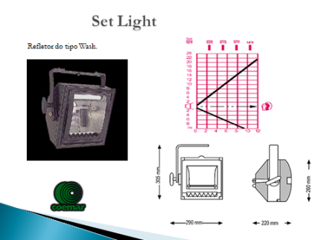
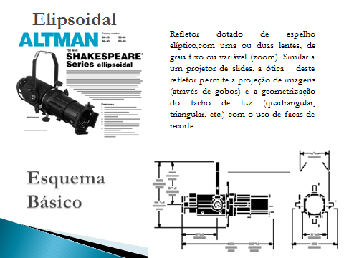
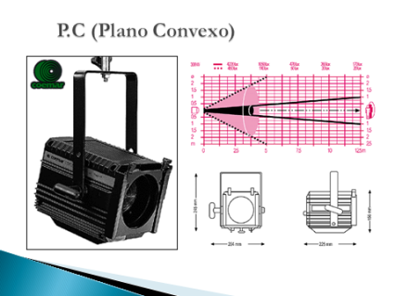

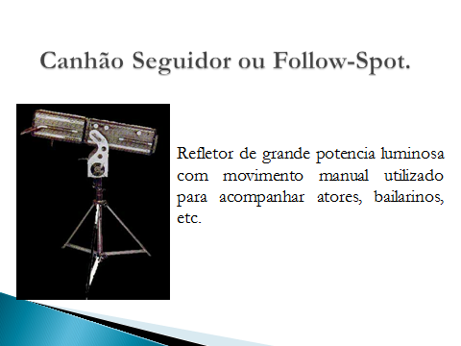
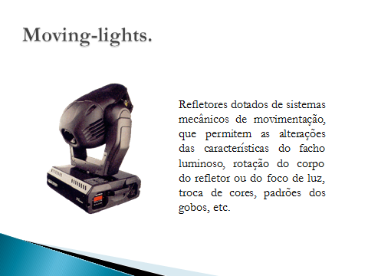
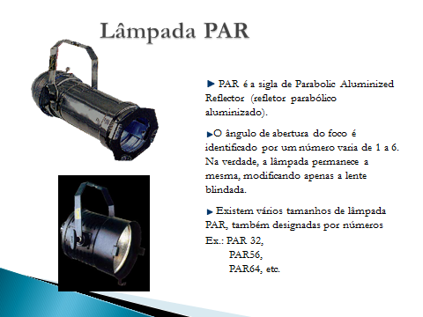

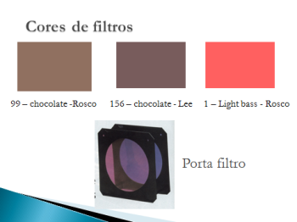
FILTROS DE COR (Gelatinas): lâmina de material transparente colorido, que se coloca diante de um foco de luz branca a fim de torná-la colorida. Pode ser de vidro, cristal, gelatina, etc.
Filtros de cor para luz, difusores ou corretivos de temperatura de cor, fabricados atualmente em policarbonato (com alta resistência ao calor) ou poliéster. O nome gelatina advém da antiga técnica que empregava gelatina animal, tingida para colorir a luz.
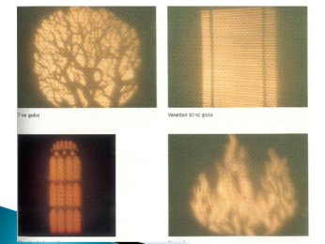
GOBOS:Discos fabricados em finas chapas de aço, vidro ou espelhos dicróicos, que colocados em um refletor elipsoidal, em frente ao facho luminoso desde imagens geométricas até imagens cenográficas e efeitos de sombra e luz os mais variados.
Material extraído de: ARAÚJO, J. Sávio. O. . CD Cenografia. 2006.

